Отчет

о проведенных мероприятиях

по профилактике детского дорожно-транспортного травматизма

за III квартал

С целью снижения дорожно-транспортного травматизма посредством повышения уровня знаний ,формирования культуры общественного поведения в процессе общения с дорогой ,среди обучающихся начальных классов в МБОУ «СОШ с. Терское» проведены следующие мероприятия:

Классный час «Светофор»

В целях формировании представления у младших школьников безопасности дорожного движения проведен урок-игра «Внимание дети»

В целом игра получилась интересной и познавательной !

Проведен классный час : «Дорожная азбука»

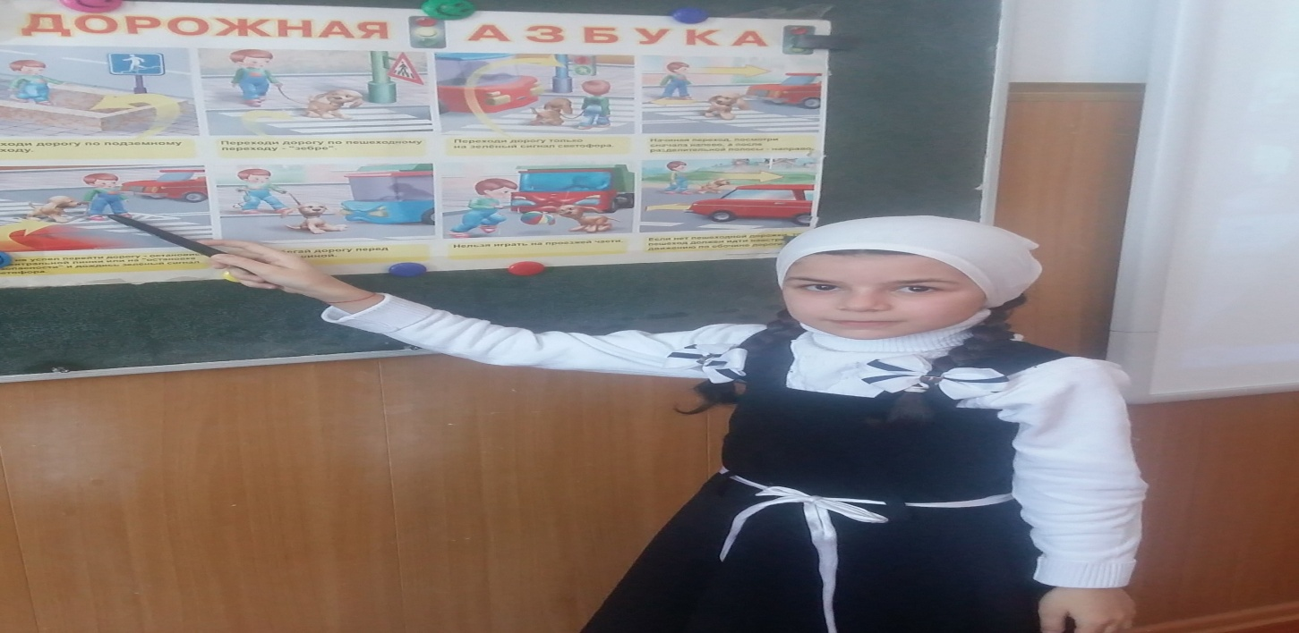

В течение всего урока ребята принимали активное участие и правильно отвечали на вопросы.

Проведена беседа на тему «Детям знать положено»

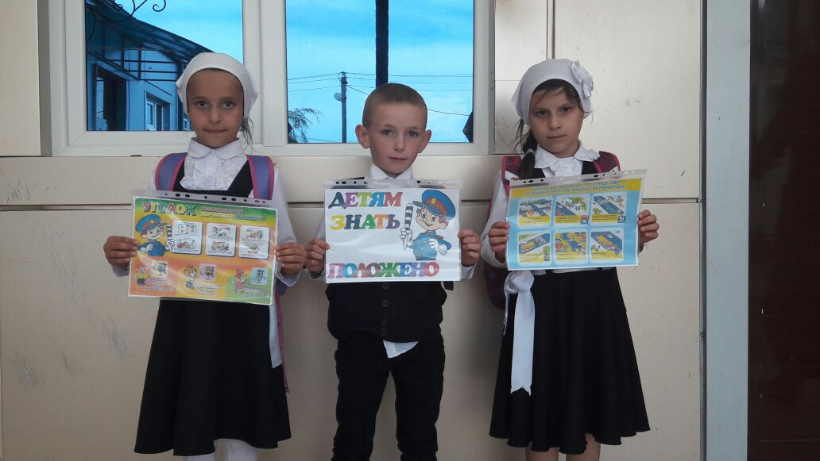

Все проведенные мероприятия проводились интересными и познавательными!

Учитель ОБЖ: Дзакаева З.А.